附件三：
场馆交通图
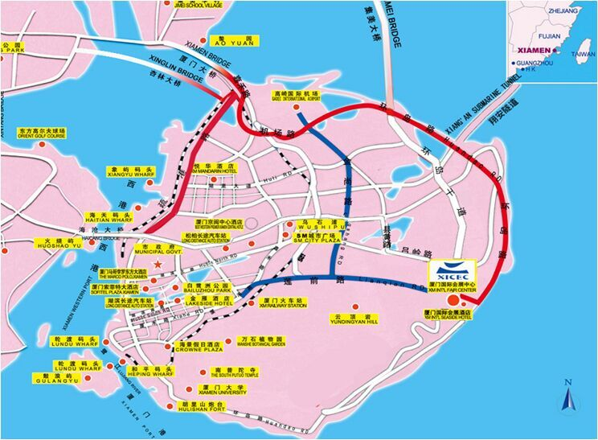

地点：厦门市国际会展中心（厦门思明区会展路198号）
报到地点：厦门市国际会展中心1号馆3层
会议地点：厦门市国际会展中心1号馆3-5层（详见现场通知）
展览地点：厦门市国际会展中心M馆

距离厦门高崎国际机场12公里，乘出租车约20分钟；
距离厦门火车站8公里，乘出租车约18分钟。

会展中心公交总站，共有17条公交线路途经会展中心：101路、109路、123路、19A路、19B路、30A路、30B路、36路、651路、653路752路、755路、855路、91路、942路、948路。

